Průsečíky, průniky – řešené příklady

- Sestrojte průnik přímky XY s krychlí ABCDEFGH.

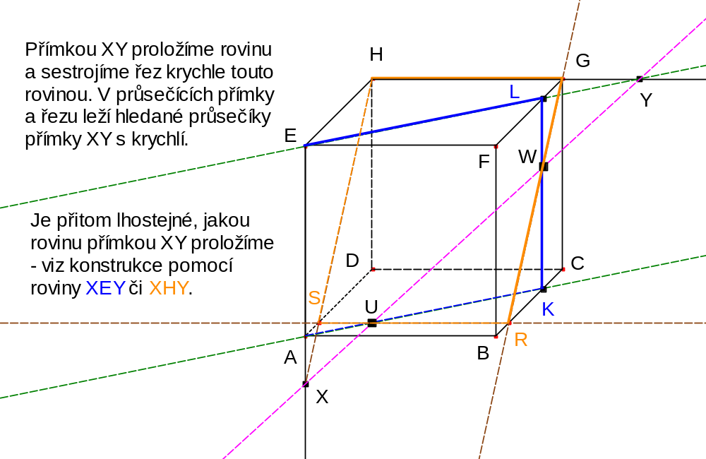

- Sestrojte průsečnici rovin KLM a K´L´M´ v pravidelném šestibokém hranolu ABCDEFA´B´C´D´E´F´.

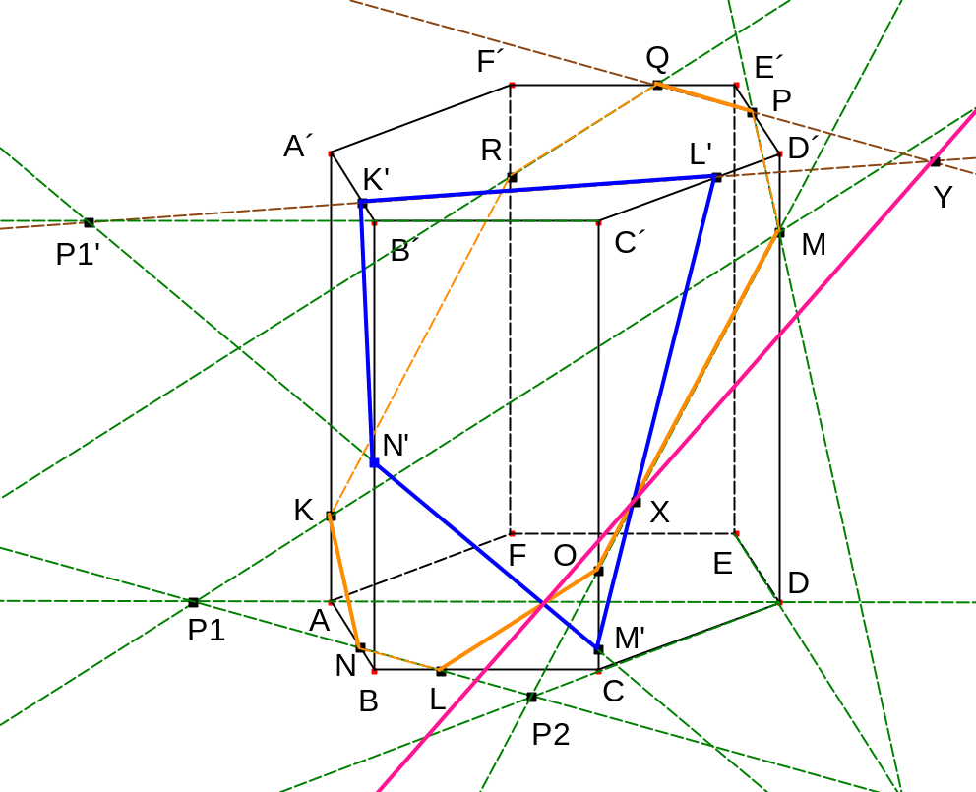

Postup:
1. Sestrojíme řez rovinou KLM.
2. Sestrojíme řez rovinou K´L´M´.
3. V rovinách stěn, kde se oba řezy protnou najdeme body X a Y, které hledanou průsečnici určují.

- Sestrojte průsečík přímky XY s rovinou KLM v krychli ABCDEFGH.

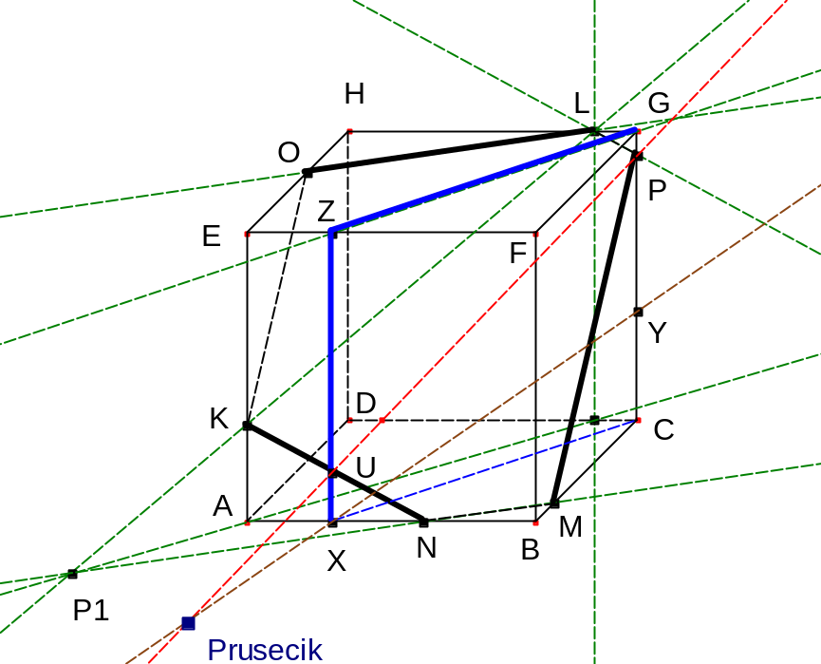

Postup:
- Přímkou XY proložíme rovinu XCY.
- Sestrojíme řez krychle rovinou KLM.
- Najdeme průsečnici UP rovin XCY a KLM.
- Hledaný průsečík přímky XY s rovinou KLM musí ležet na průsečnici UP.

